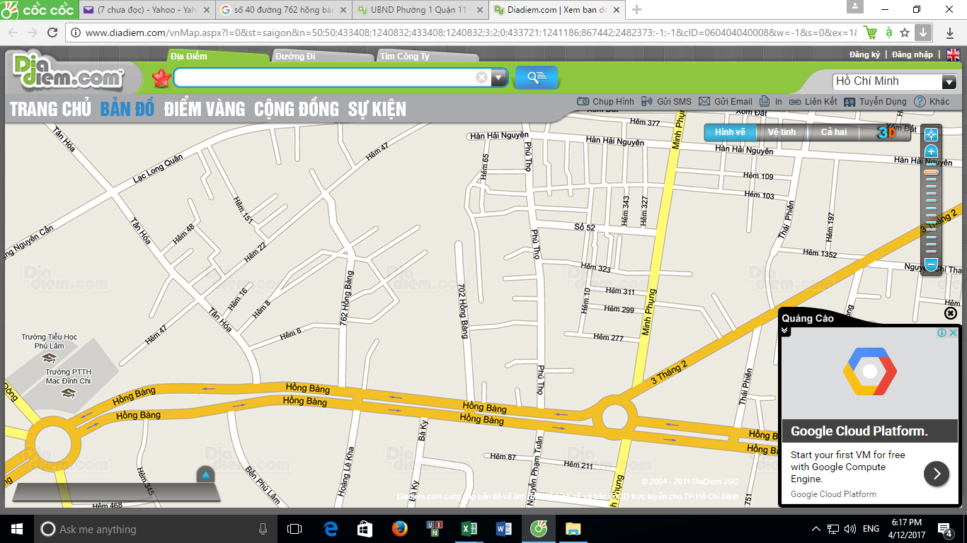

TRƯỜNG THCS LÊ ANH XUÂN Q11

PGD&ĐT Q11

PGD&ĐT Q11